20260920-首咨选校规划 - XX同学 - 27fall（香港）
留学选校规划
│ 日期： 2026-09-20 申请项目： 硕士（27 Fall / 2027年秋季入学）

一、学生背景综合评估
 | 个人信息
院校背景 | 某医科大学 · 临床医学 · 5年制 · 2026年毕业
GPA | 加权平均分 82 / 100
语言成绩 | 备考雅思（建议目标 6.5+）
申请专业 | 公共卫生 / 健康科学 / 生物医学
目标国家/地区 | 香港
软背景 | 待补充

二、香港选校方案
学校 | 项目名称 | QS排名 | 成绩要求 | 雅思要求 | 官网链接
Example University (EU) 示例大学 | Master of Public Health 公共卫生硕士 | XX | 示例要求 | 6.5 | 链接

四、时间规划建议
2026年（专业探究和背景补充）
时间 | 任务
全年 | 准备并完成雅思考试，目标6.5-7.0
9-11月 | 补充与目标专业相关的科研/实习经历
2026年（材料准备期）
时间 | 任务
9-10月 | 开始撰写 PS/CV
9-11月 | 联系推荐人（建议2封）
10-12月 | 开始投递
11月-次年3月 | 面试+补充材料
2027年（入学前）
时间 | 任务
1-4月 | 收到offer，确定入读意向
4-7月 | 办理签证、购买机票、安排住宿
8-9月 | 入学 🎉

五、下一步行动清单

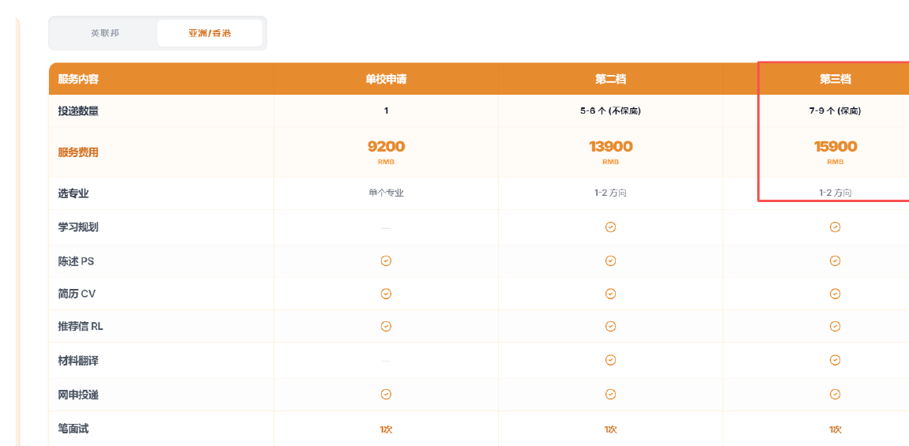

YUSHI留学介绍： https://www.yushiconsulting.cn
硕士项目介绍： https://masterapply.yushiconsulting.cn

